RELATÓRIO DE VISTORIA TÉCNICA

Município: Digite aqui o nome do Município. Localidade: Digite aqui a localidade.
Data da vistoria: Clique aqui para inserir uma data.

Em vistoria realizada no dia Clique aqui para inserir uma data. foi verificado que Clique aqui para escolher uma opção, conforme orçamento e projeto elaborados pela Concessionária.

RELATÓRIO FOTOGRÁFICO
Inserir foto e legenda, conforme exemplos abaixo.

INÍCIO DO CAMINHAMENTO DA REDE TRIFÁSICA:

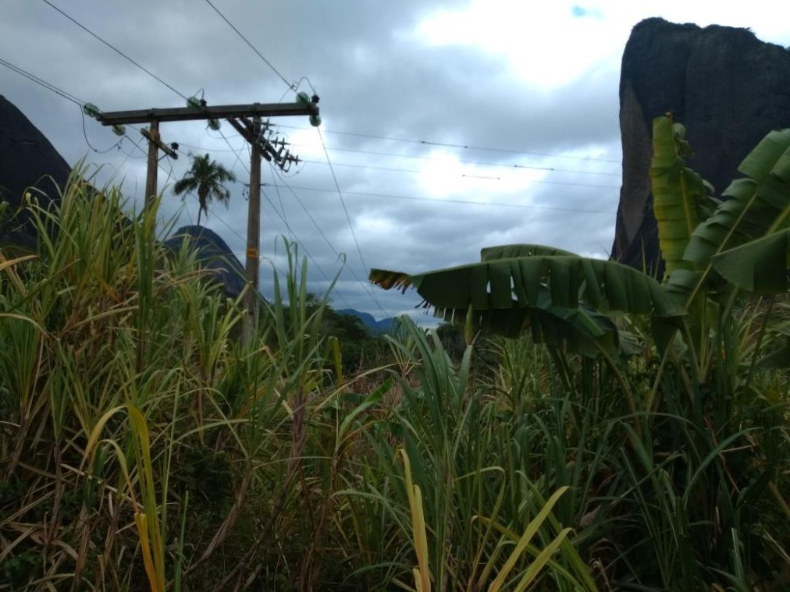
Início da extensão da rede trifásica próximo ao rio Panquinha

MEIO DO CAMINHAMENTO DA REDE TRIFÁSICA:

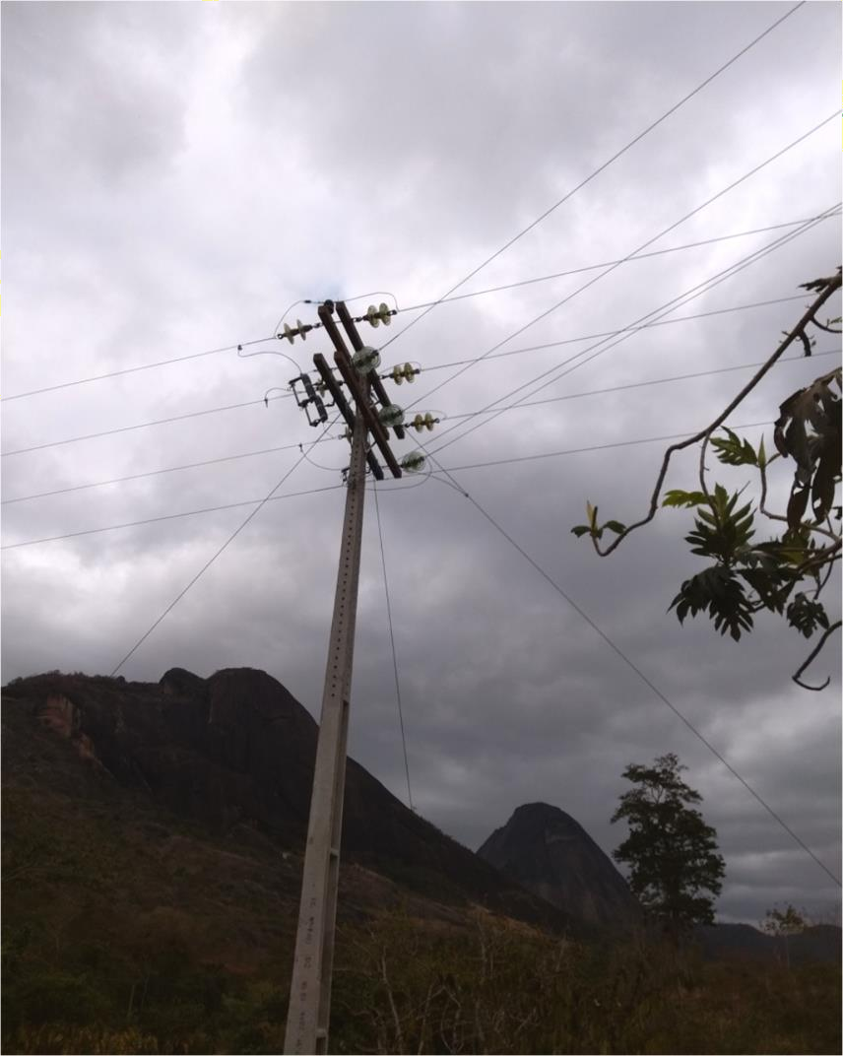
Caminhamento da rede trifásica – poste na propriedade de Cleves José da Rocha

FIM DO CAMINHAMENTO DA REDE TRIFÁSICA:

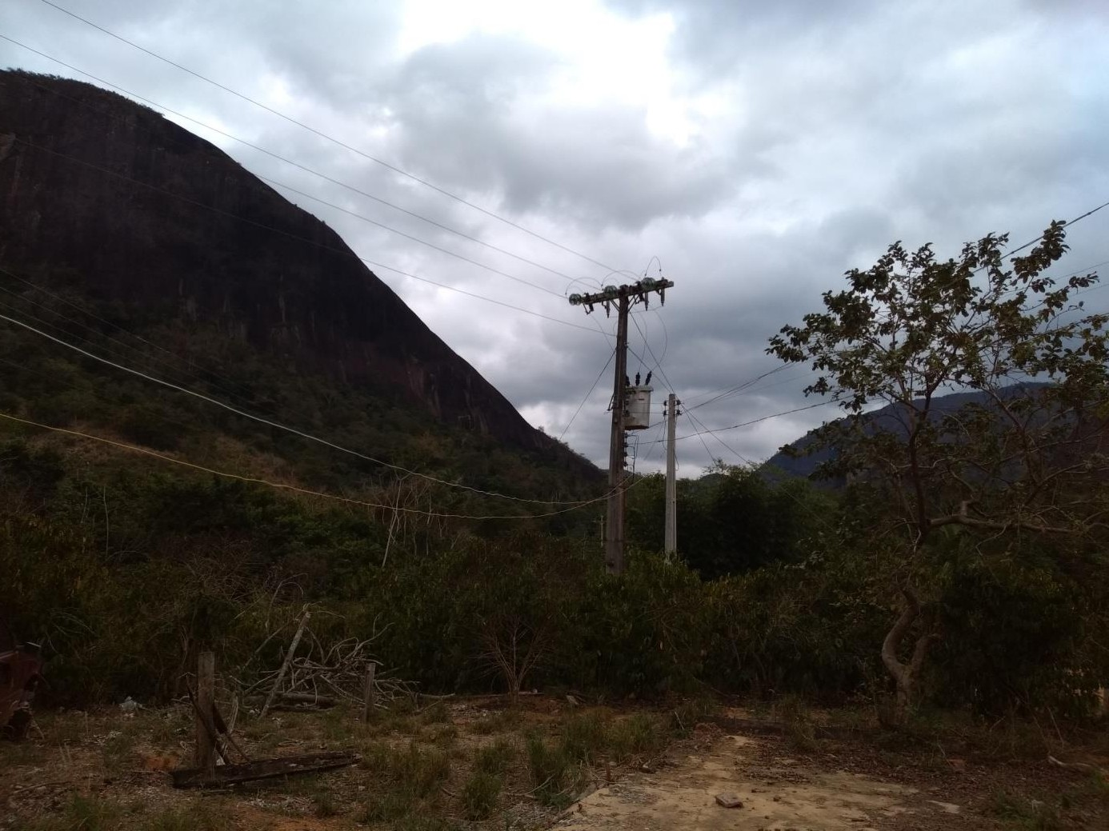
Caminhamento da rede trifásica

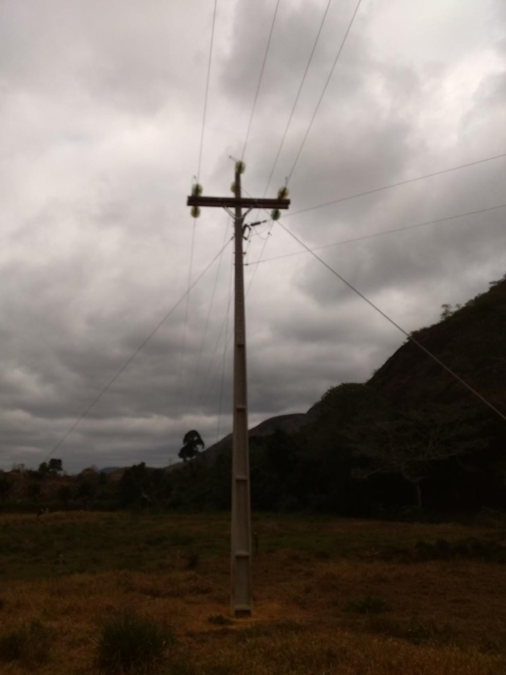
Caminhamento da rede trifásica

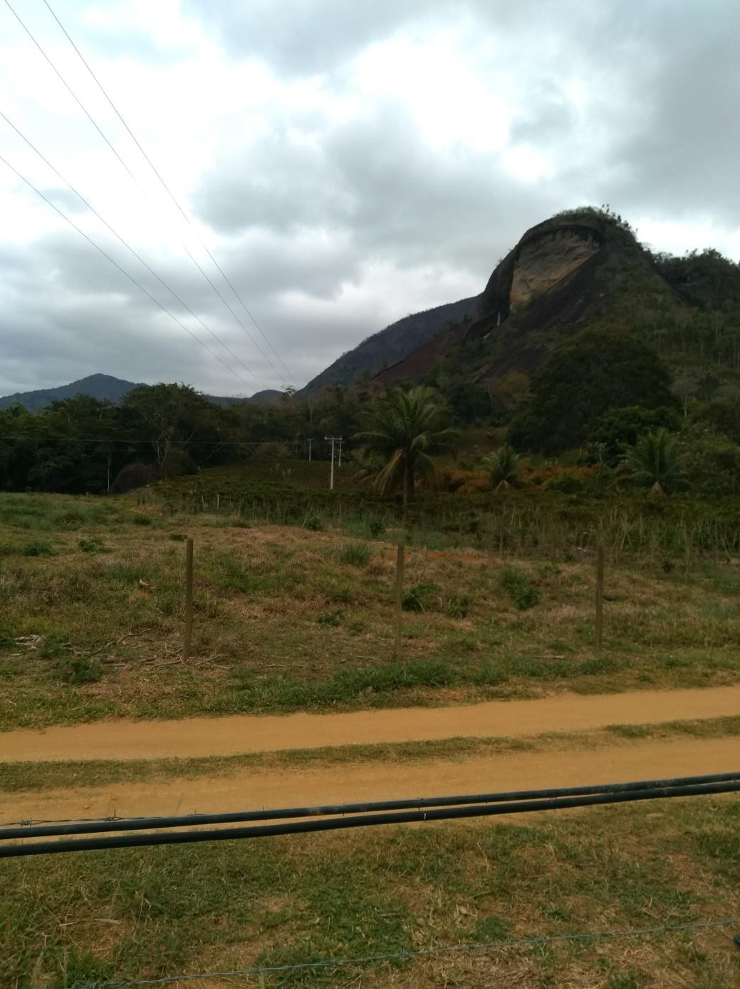
Caminhamento da rede trifásica

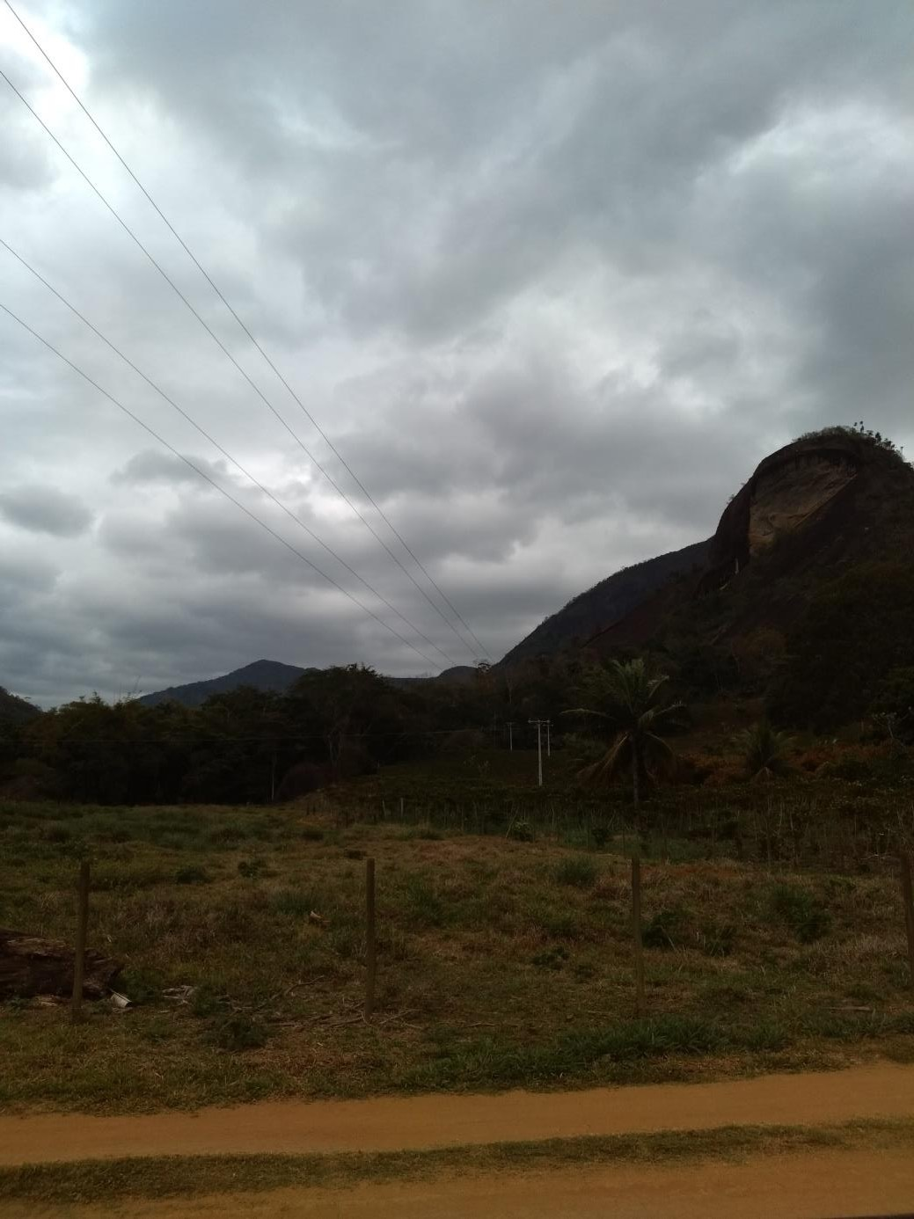

Caminhamento da rede trifásica

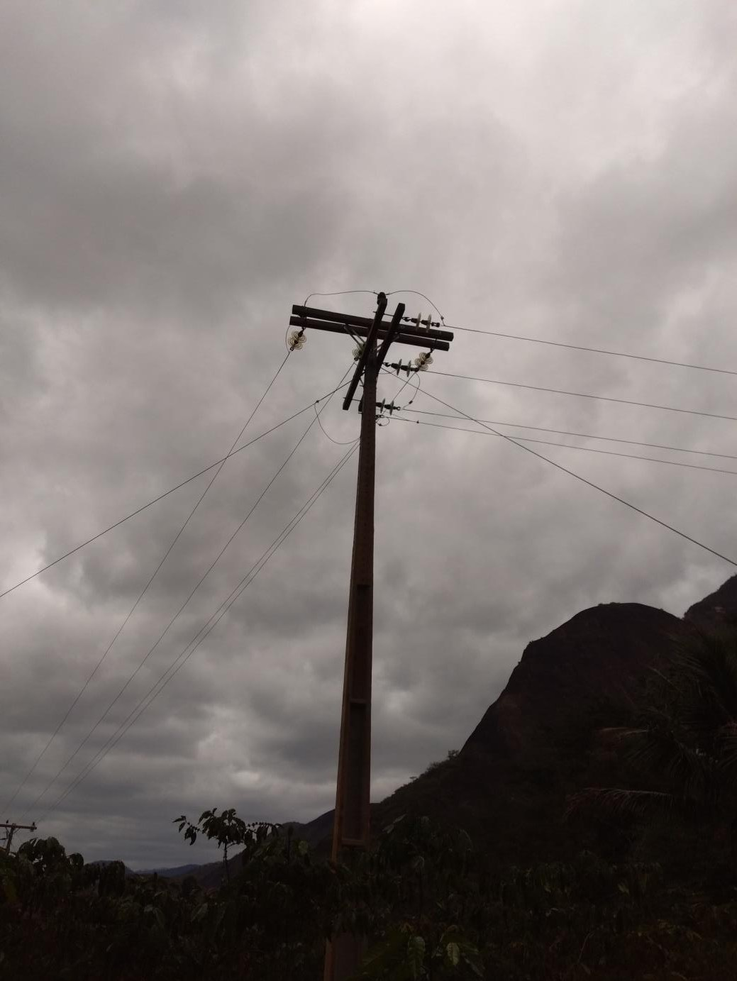

Caminhamento da rede trifásica

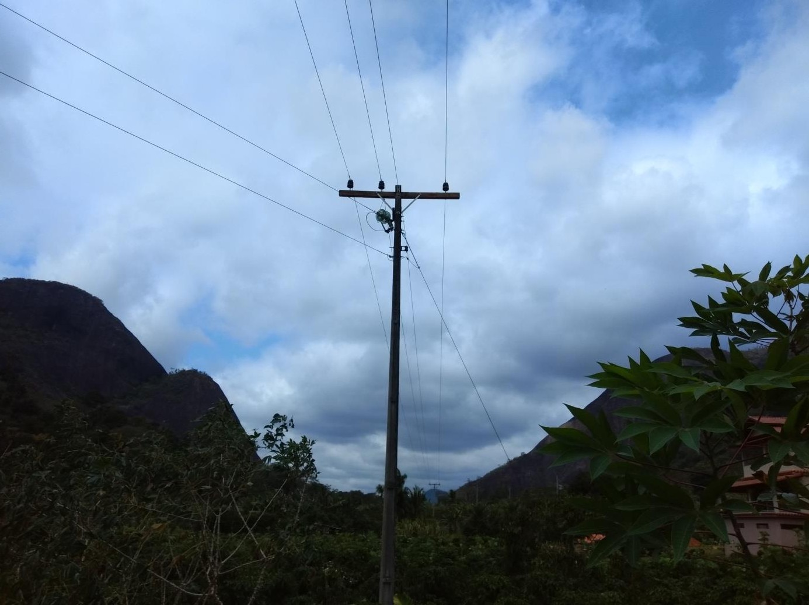

Caminhamento da rede trifásica

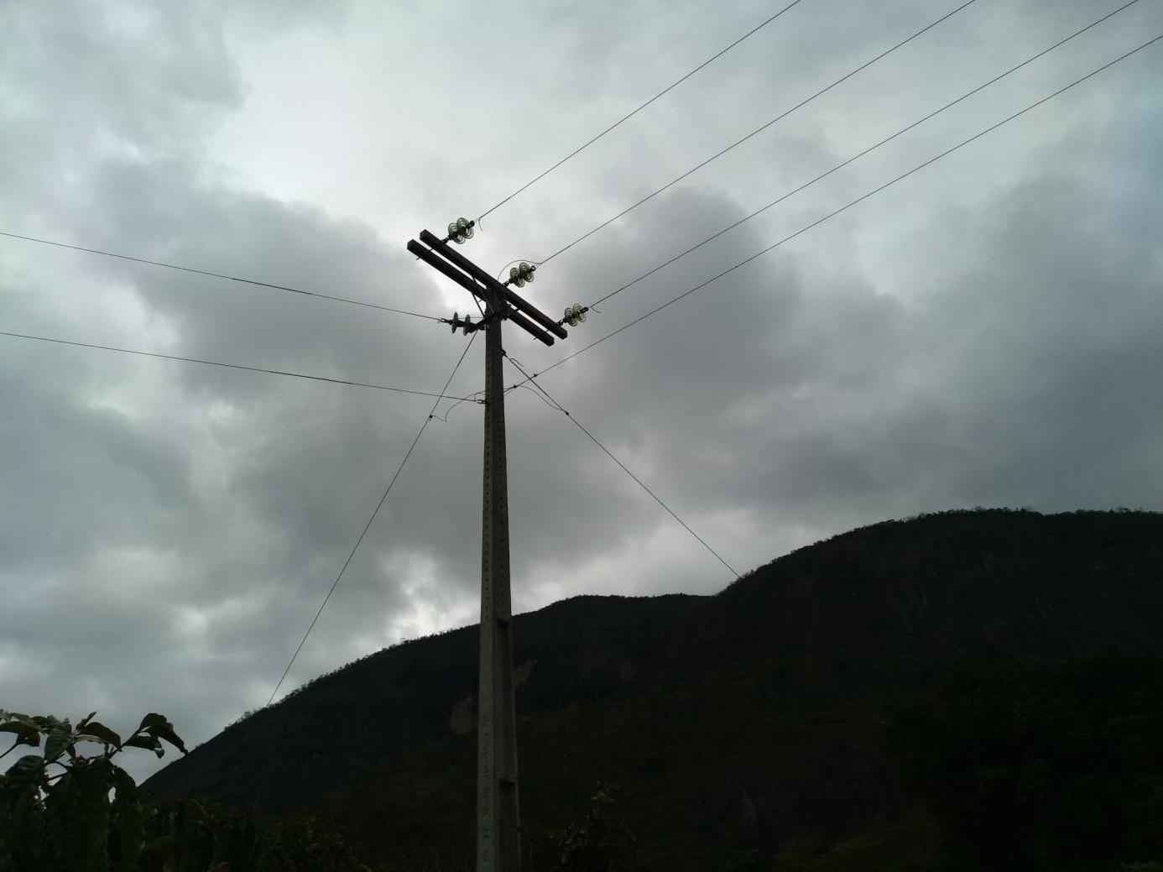

Final da rede trifásica – propriedade de XXXXX

Digite aqui o nome do responsável pela vistoria técnica.
Digite aqui o cargo do responsável pela vistoria técnica.

